Návod na montáž skluzavek:
WS320, WS420, WS520:
Zvlněné skluzavky jsou opatřeny v horní části montážními sklolaminátovými packami s otvorem ∅11 mm, kterými se našroubuje na horní plošinu, která musí být na určenou výšku dané skluzavky ( tabulka bod č.4).

V dolní části jsou montážní otvory ∅15 mm (rozměry uvedeny výše). Těmito otvory se přišroubují k nosné konstrukci, eventuelně k betonové plotně. Tato plotna, popř. jiný povrch musí mít maximální rovinnost, kterou taktéž pomocí vodováhy musíte ověřit. K přišroubování skluzavky ke konstrukci použijte spojovací materiál s ohledem na materiál u něhož je konstrukce vyrobena. Pro otvor průměru 11 mm použijte šroub číslo 8 - 10. Pro otvor průměru 15 mm použijte šroub číslo 14.
Pokud šroub vyčnívá víc než 8 mm je nutné použít ochranné krytky.

Horní část skluzavky (zálisek) Dolní část skluzavky (příruba)
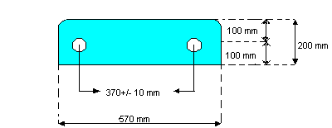
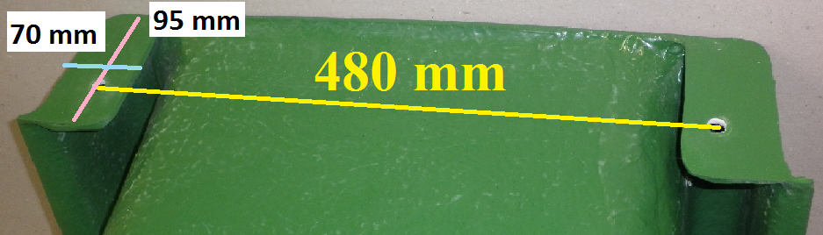

Pokud se skluzavka montuje pomocí montážních třmenů, vybetonujte základ. Skluzavku lze rovněž namontovat na stupínek 10 x 10 cm, a ten pak zahloubit cca 10 cm do země.
Horní část skluzavky – start.
Rozměry v mm.
Dolní část skluzavky – dojezd.
Rozměry v mm.

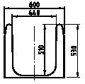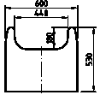
Konstrukce:
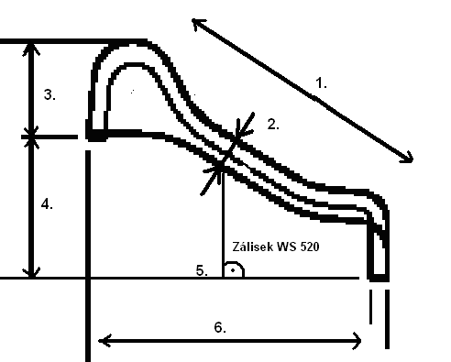

Rozměry v mm | WS 320 | WS 420 | WS 520
1. | 3200 mm | 4200 mm | 5200 mm
2. | 180 mm | 180 mm | 180 mm
3. | 530 mm | 530 mm | 530 mm
4. | 1500 mm | 2000 mm | 2500 mm
5. | 2570 mm | 3660 mm | 4740 mm
6. | 2760 mm | 3850 mm | 4930 mm

Nákres je bez vln, ty jsou zobrazeny níže

Důležité: skluzavka musí být ukotvena nahoře (nástup) i dole (dojezd).
Dále je nutné upevnit na konstrukci madlo ve výšce 700 až 900 mm, dle normy ČSN EN 1176-3.
POZOR: skluzavka WS520 má ve středu dojezdové plochy ( viz. výše obrázek s rozměry 1. - 6.) zálisek pro podepření kolmo k zemi. V zálisku jsou předvrtány dva otvory ∅ 15 mm. Nutno upevnit v souladu s požadavky normy ČSN EN 1176 – 1 – čl. 4.2.8.5. Ochrana proti zranění v důsledku jiných typů pohybu, neočekávané překážky.

